廣布誓願堂「誓願勤行會」參加辦法

- 請持台灣SGI海外介紹函「正本」，依說明會舉辦時間至「創價文化中心2樓」報到，領取勤行會「當日」入場券。(創價文化中心：東京都新宿區南元町6-8)
- 「說明會」開始時間如與會場開放時間同為上午10點時，請提早在外稍作等待，切勿遲到。
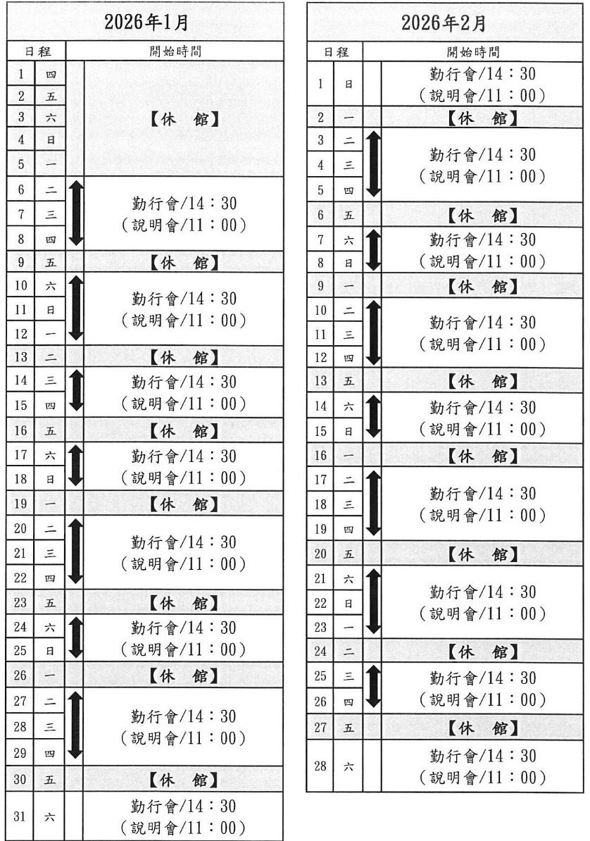
- 舉行場次及休館日如下：
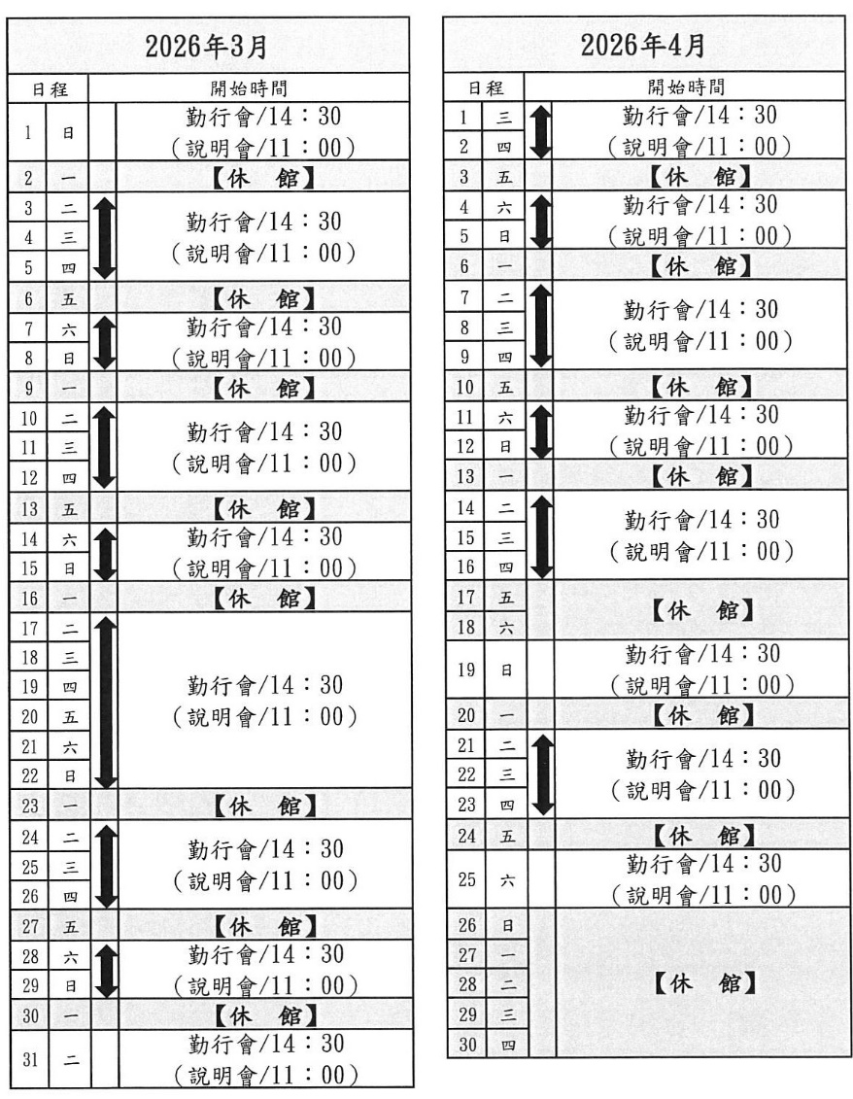

- 注意事項：
- 「誓願勤行會」僅限學會員參加，非會員的同行家族或友人可在創價文化中心稍作等待，每人每次訪日期間僅能參加一次「誓願勤行會」。
- 保持服裝儀容整潔，攜帶念珠、經本，進場後勿大聲喧嘩，以虔敬心情參加「誓願勤行會」。
- 「入場券」須本人現場親自領取，無法事前或由他人代領。
- 信濃町週邊各學會設施嚴禁暫停「遊覽車」等任何車輛，請搭乘大眾運輸工具前往。
前往說明會地點【創價文化中心】的交通方式，請掃以下QR code：


